Afwerking:
Om de alle randen van de dakbedekking af te werken en waterdicht te krijgen kunnen eventueel halve of aangepaste pannen ontwikkeld worden volgens het principe van de huidige pannen. (zie bijlage: voorbeeld afmetingen dakpan).
Plaatsen die een speciale vorm of afmeting hebben kunnen verlijmd worden met EPDM.
Hiervoor bestaan er reeds aangepaste lijmen op de markt.

Drainage:
De drainage zal verlopen via de een drainagebuis die onderaan de dakrand geplaatst wordt.
Door testen uit te voeren op het verlies van substraat ben ik tot het besluit gekomen dat het substraat slechts in zeer kleine hoeveelheden afgegeven zal worden. De drainagebuis moet deze kleine hoeveelheid tegenhouden zodat enkel water wordt afgevoerd via de afvoer.
De diameter van deze drainagebuis kan zo gekozen worden dat ze in een dakgoot geplaatst worden.

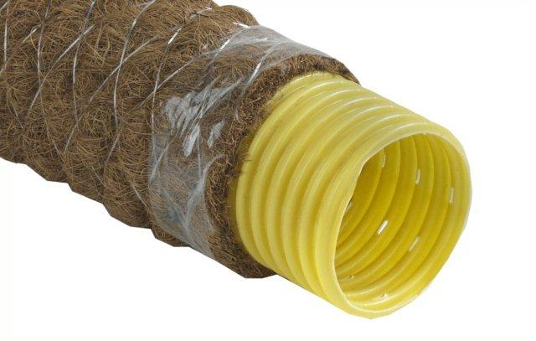
Bestaande diameters:
- 50mm
- 60mm
- 65mm
- 80mm
- 100mm
- 125mm
- 160mm
- 200mm

